人教版八年级物理课时训练：5.3凸透镜成像的规律(2课时)（附答案）

第1课时 探究凸透镜成像的规律

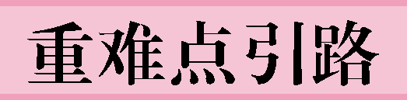
凸透镜成像规律：u>2f，成倒立缩小实像；f<u<2f，成倒立放大的实像；u<f，成正立放大的虚像．

实验中，应使烛焰(不是蜡烛)、凸透镜和光屏的中心大致在同一高度(如果是用刻度尺代替光具座，必须得强调在同一直线)上，这样做是为了让烛焰的像成在光屏中央．

小刚探究“凸透镜成像规律”的实验装置如图所示，其中焦距为15 cm的凸透镜固定在光具座上50 cm刻度线处，光屏和点燃的蜡烛分别位于凸透镜的两侧．
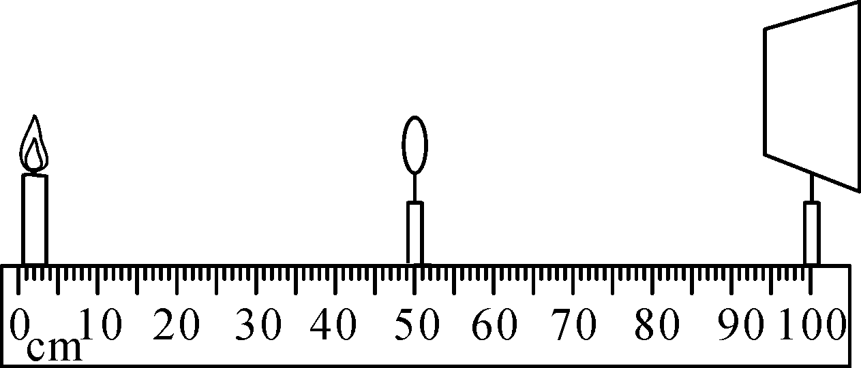
(1)小刚将蜡烛移至光具座上10 cm刻度线处，移动光屏，直到烛焰在光屏上成清晰的像，则该像是________的实像．
(2)小刚将蜡烛移至光具座上30 cm刻度线处，移动光屏，直到烛焰在光屏上成清晰的像，则该像是________的实像．
(3)小刚将蜡烛移至光具座上40 cm刻度线处，小刚从透镜的右侧通过透镜可以看到烛焰________的像．
【提示】 蜡烛在光具座上10 cm处，物距u＝40 cm>2f，故物体通过凸透镜成的是倒立、缩小的实像．蜡烛在光具座上30 cm处，物距u＝20 cm,2f>20 cm>f，故物体通过凸透镜成的是倒立、放大的实像．蜡烛在光具座上40 cm处，物距u＝10 cm<f，故物体通过凸透镜成的是正立、放大的虚像．
【答案】 (1)倒立、缩小 (2)倒立、放大 (3)正立、放大
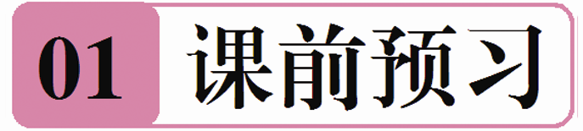
知识点1 探究凸透镜成像规律的实验
1．实验目的：探究像的虚实、大小、正倒跟______的关系．
2．实验器材：______、凸透镜、______和________等．
3．物体到凸透镜的距离叫______，用字母u表示，像到凸透镜的距离叫______，用字母v表示．
知识点2 凸透镜成像的规律
4．在“研究凸透镜成像”实验过程中，当蜡烛位于凸透镜的二倍焦距以外时，调整光屏的位置，可在光屏上出现______、______的清晰的像；当蜡烛位于二倍焦距以内焦点以外时，调整光屏的位置，可在光屏上出现______、______的清晰的像；当蜡烛位于透镜的焦点以内时，在光屏上______(填“能”或“不能”)得到蜡烛的像，透过透镜可以看到蜡烛成______、______的______像．
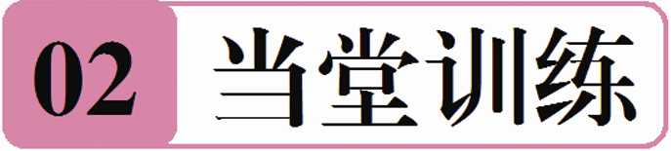
1． (南充中考)把一个凸透镜正对着太阳光，在距凸透镜10 cm处得到最小最亮的光斑，将点燃的蜡烛放在离凸透镜14 cm处，经凸透镜所成的像是( )
A．正立放大的虚像 B．倒立放大的实像
C．倒立缩小的实像 D．正立放大的实像
2．凸透镜的焦距是10 cm，将物体放在主轴上距透镜中心5 cm处，物体所成的像是( )
A．倒立、缩小的实像 B．倒立、放大的实像
C．正立、放大的虚像 D．倒立、等大的实像
3． (郴州中考)如图所示，把一支点燃的蜡烛放在距离凸透镜2倍焦距以外的地方，在透镜的另一侧调节光屏位置可找到一个清晰的像．这个像是下图中的
( )
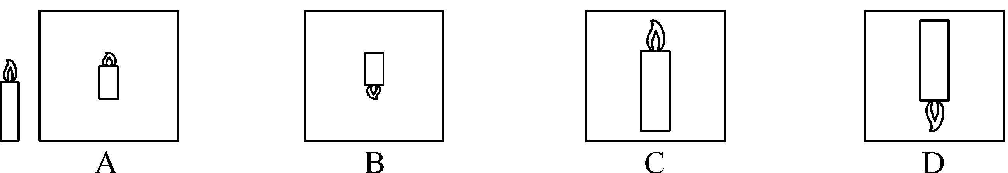
4． (邵阳中考)甲同学拿着焦距为10 cm的放大镜去看离他1.5 m远处的乙同学，乙同学却通过放大镜看到了甲同学眼睛成正立放大的、清晰的虚像．则放大镜与甲同学的距离( )
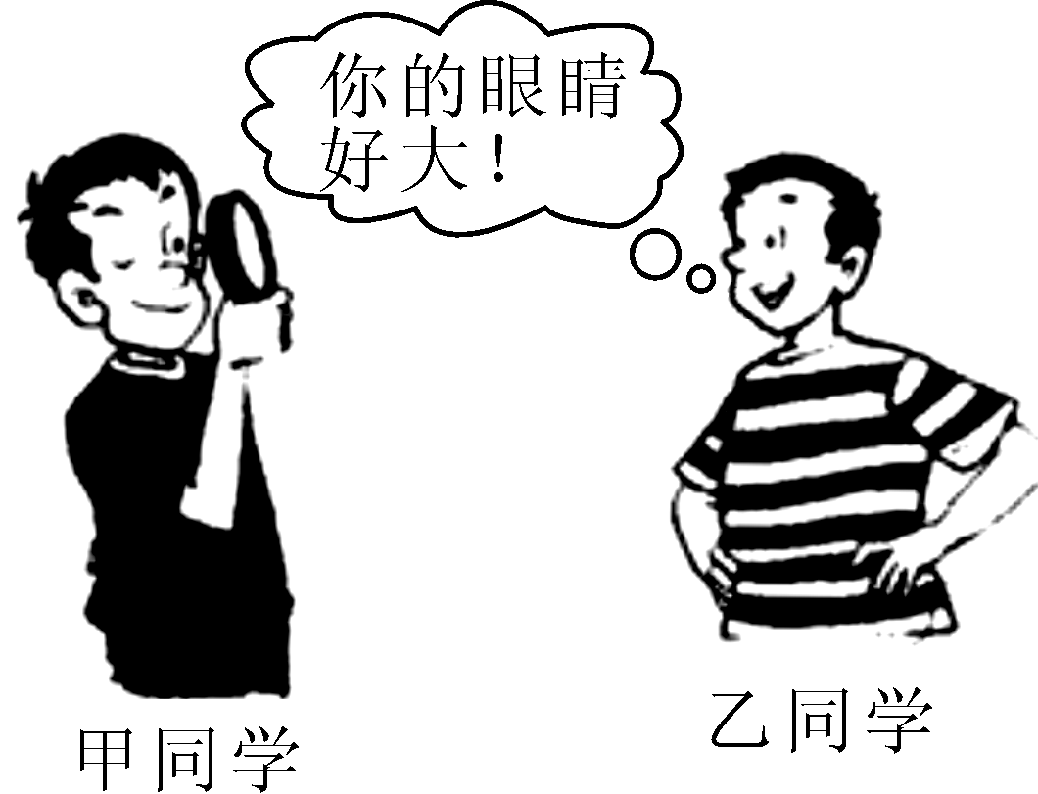
A．小于10 cm B．大于10 cm小于20 cm
C．大于20 cm D．等于10 cm
5．王军在房间里用焦距为15 cm的凸透镜将明亮的窗户成像在一张作业本的空白纸上．根据王军的实验情况，可推测窗户距凸透镜的距离范围为__________，所成的像是________________(填成像的性质)．

6． (永州中考)应用如图所示的凸透镜成像规律制成的光学设备是( )
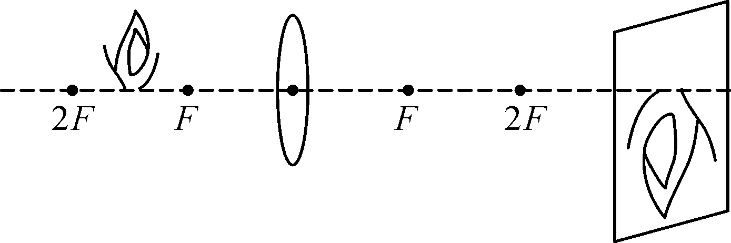
A．投影仪 B．放大镜
C．照相机 D．潜望镜
7． (成都中考)小燕同学在做“研究凸透镜成像规律”实验时，将点燃的蜡烛、凸透镜、光屏调节到如图所示的位置，光屏中心正好出现清晰的像(未画出)．下列说法中正确的是( )
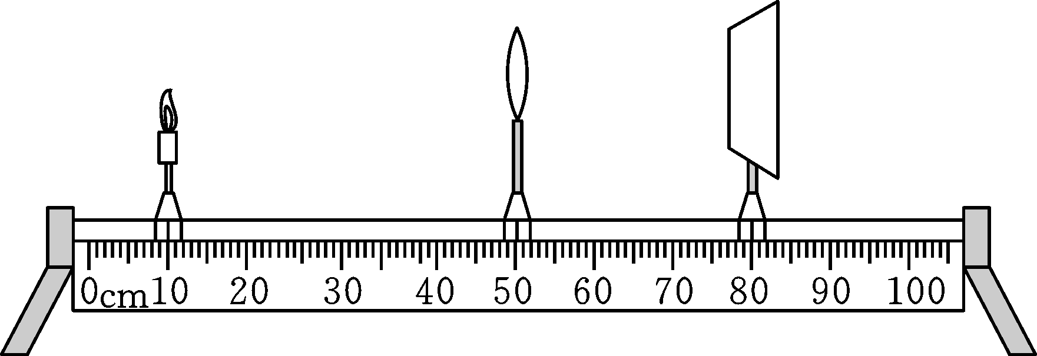
A．凸透镜的焦距为25 cm
B．屏上的像是倒立缩小的实像
C．蜡烛燃烧变短，屏上像的位置会下降
D．取走光屏，则凸透镜不成像
8． (泰州中考)把蜡烛放在距离凸透镜50 cm处，在透镜另一侧的光屏上观察到倒立、缩小的清晰像．那么凸透镜的焦距不可能是( )
A．5 cm B．10 cm
C．20 cm D．30 cm
9． (江西中考)如图所示，甲是_______的工作原理图，乙是______的工作原理图．
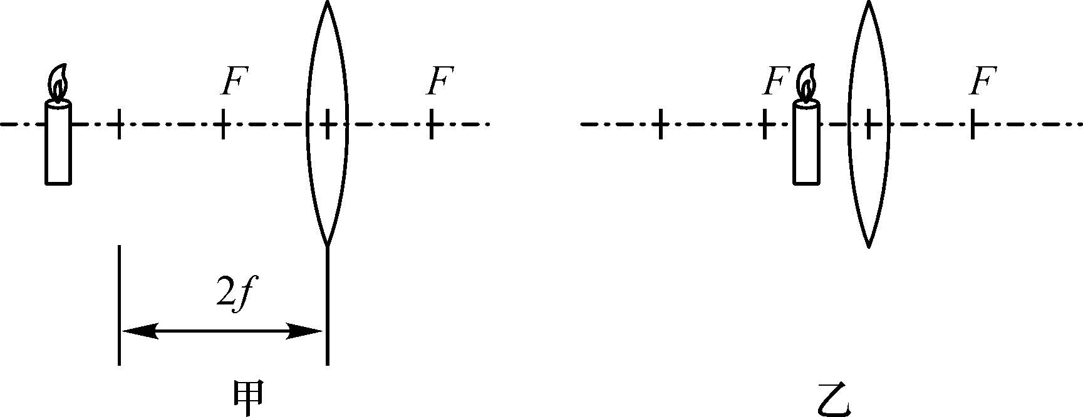
10． (上海中考)在各种不同色光中，______、绿、蓝叫做三原色光．凸透镜的焦距为10厘米，将发光体放在离透镜25厘米的主光轴上，所成的像是倒立、______(填“放大”“等大”或“缩小”)的实像，像到透镜的距离______(填“大于”“等于”或“小于”)20厘米．
11． (安顺中考)小芳同学做探究凸透镜成像的规律实验，她首先按图所示完成仪器装配，图中H点是2倍焦距处．
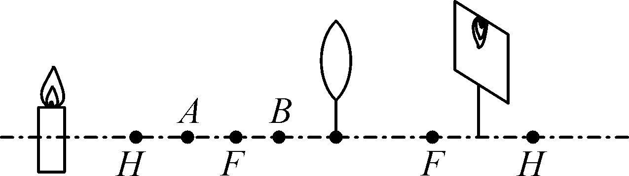
(1)经过调节，在光屏上得到了一个清晰的像，但像的位置偏高，为了使像能成在光屏的中央，应把蜡烛向______(填“上”或“下”)调；
(2)调节好蜡烛的高度后，她把蜡烛移到A点处，此时光屏上的像很模糊，为了得到清晰的像，应把光屏向______(填“左”或“右”)移动，这次成的是______立、______的实像；
(3)再把蜡烛移到B点处，无论怎样调节光屏，光屏上始终接收不到像，是因为此时成的是正立、放大的______像，要想看到这个像，小芳观察的方法应是：______________________________________________________________________________________________________________________________________________________________________________________________________________.
12． (昆明中考)在“探究凸透镜成像规律”的实验中，三班学生在老师的要求下，全班分成7个小组，使用焦距都是10 cm的凸透镜做实验．最后，老师将各组实验的结果画在了图中．图中1和1′，2和2′…7和7′分别表示实验时各组的物和对应像的位置．请你根据实验的要求和图中的信息，回答下列问题：
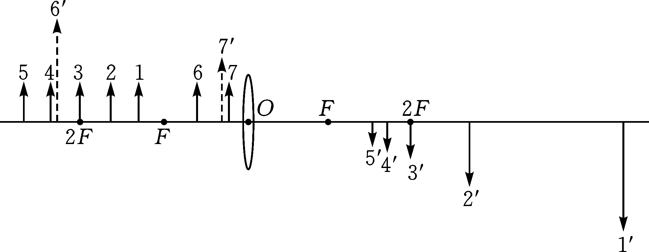
(1)实验时，光具座水平放置，位于光具座上的烛焰的中心、凸透镜的中心和光屏的中心应该处于____________．
(2)从________两组可以看出，当物体位于一倍焦距和二倍焦距之间时，所成的像是______立的、______的实像．
(3)从6、7两组可以看出，凸透镜成虚像时，像与物在______侧，且像是______立的．
(4)由图可知成实像时，当物远离凸透镜，则像________(填“远离”或“靠近”)凸透镜，且像变______(填“大”或“小”)．

第2课时 凸透镜成像规律的应用
凸透镜成像实验，两个一致性(u>f)：像和物体移动方向一致(物左移，像左移；物右移，像也右移)．像的大小和像距大小变化一致(像距变大，像变大；像距变小，像变小)．
简记口诀：物近像远，像变大；物远像近，像变小．像的大小像距定，物体赶着像儿跑．
1．在调节照相机、投影仪时，物距和像距应同时调节．若只调节物距或像距，得到的像将不清晰．
2．凸透镜成虚像变化规律与实像规律相反，即凸透镜离物体越近像越小．
两位同学用焦距相同的两照相机对小强拍照，洗出的底片分别如图甲和乙所示，则( )
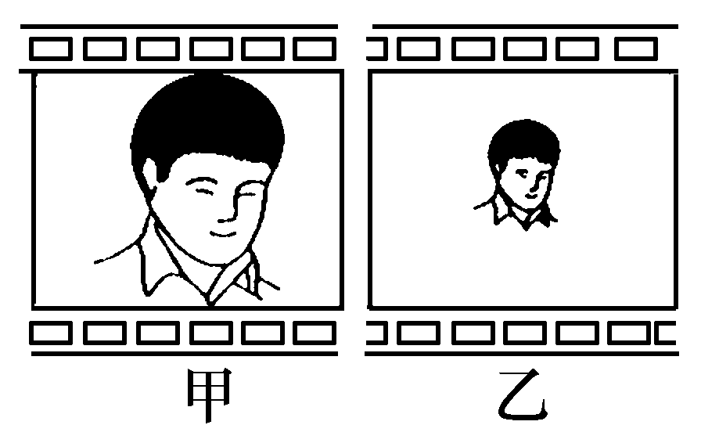
A．甲离小强距离远
B．甲和乙与小强的距离相同
C．乙要使底片上的像与甲一样大，移动位置后，再减小镜头到底片的距离
D．乙要使底片上的像与甲一样大，移动位置后，再增大镜头到底片的距离
【提示】 凸透镜成实像时，物体离焦点越近，像离焦点越远，像越大．因此，乙要想使底片上的像与甲一样大，应靠近拍摄对象小强，即减小物距，同时增加镜头与底片的距离，即增大像距．
【答案】 D
知识点 凸透镜成像规律的应用
将表格补充完整：

序号 | 物距与焦距的关系 | 像的性质 |  |  |  | 像距与焦  距的关系 | 应用
序号 | 物距与焦距的关系 | 正倒 | 大小 | 实虚 | 与物位置关系 | 像距与焦  距的关系 | 应用
1 | u>2f |  |  |  |  | f<v<2f | 照相机
2 | u＝2f |  |  |  |  | v＝2f | 测焦距
3 | f<u<2f |  |  |  |  | v>2f | 投影仪
4 | u＝f | 不成像 |  |  |  |  | 制作平  行光源
5 | u<f | 正 | 放大 | 虚 | 同侧 | v>u | 放大镜
1． (凉山中考)小琳用光具座探究凸透镜成像规律，她先将物体放在凸透镜前某一位置时恰在透镜后20 cm处的光屏上出现一个与该物体等大的像；若现将物体移至透镜前5 cm处时，在光屏上将出现( )
A．倒立放大的实像 B．倒立缩小的实像
C．正立放大的虚像 D．光屏上接收不到像
2． (泰安中考)在某些重要会议入场时，采用人脸识别系统，识别系统的摄像机可以自动将镜头前0.5 m处的人脸拍摄成数码相片，通过信号线传递给计算机识别．摄像机的镜头( )
A．相当于凸透镜，焦距可为0.5 m B．相当于凹透镜，焦距可为0.5 m
C．相当于凸透镜，焦距可为0.2 m D．相当于凹透镜，焦距可为0.2 m
3．如图所示，在“探究凸透镜成像规律”的实验中，当蜡烛和凸透镜之间的距离为26 cm时，在光屏上得到一个清晰缩小的实像．下列说法正确的是( )
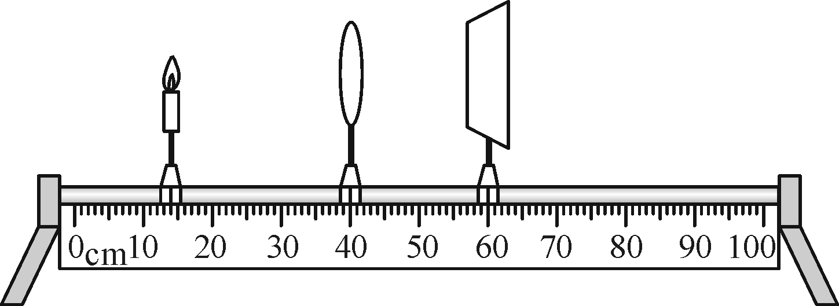
A．该凸透镜的焦距大于13 cm
B．只将凸透镜向左移，可以在光屏上得到清晰放大的像
C．只将蜡烛和光屏互换，可以在光屏上得到清晰缩小的像
D．将蜡烛远离凸透镜时，为了在光屏上得到清晰的像，应将光屏远离凸透镜
4．图中蜡烛在光屏上成清晰缩小的像，下列哪一项操作可能使烛焰在光屏上成清晰放大的像( )
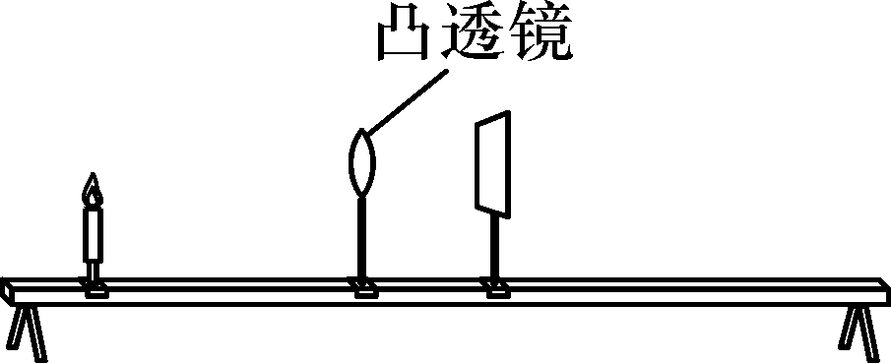
A．透镜不动，蜡烛、光屏靠近透镜
B．透镜不动，蜡烛、光屏向右移动
C．透镜、光屏都不动，蜡烛向右移动
D．蜡烛、光屏都不动，透镜靠近光屏
5．2012年12月13日，“嫦娥二号”探测器与“战神”小行星擦身而过，按照从左到右的次序，探测器上的照相机先后拍摄了一组照片(镜头的焦距不变)．对此过程，下列说法中正确的是( )
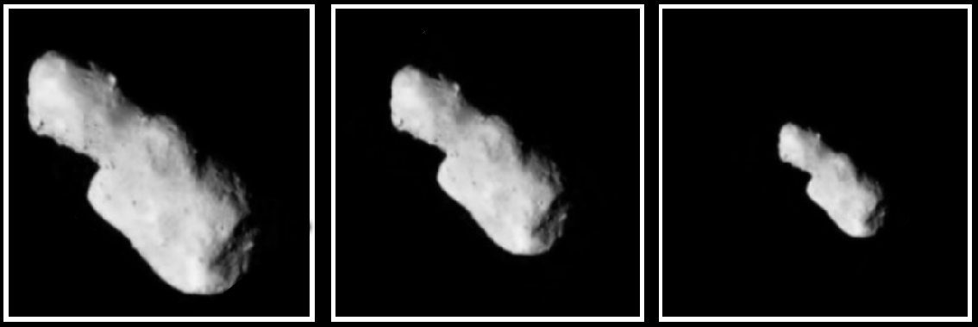
A．小行星与探测器的距离逐渐变小，镜头与像的距离逐渐变小
B．小行星与探测器的距离逐渐变小，镜头与像的距离逐渐变大
C．小行星与探测器的距离逐渐变大，镜头与像的距离逐渐变小
D．小行星与探测器的距离逐渐变大，镜头与像的距离逐渐变大
6．小华用铁丝绕成一个内径约4 mm的圆环，将圆环在清水中浸一下后取出，形成一个“水透镜”．
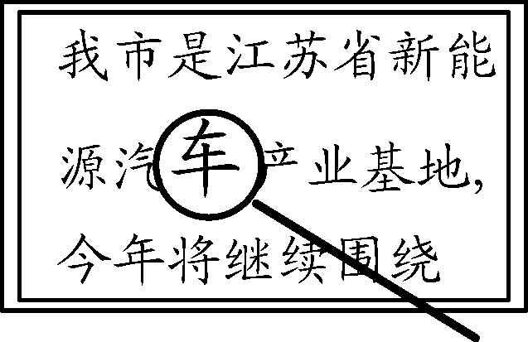
(1)通过“水透镜”看到的字如图所示，此时“水透镜”是一个______透镜，将这个“水透镜”再向字靠近一点，看到的像会______(填“变大”或“变小”)．
(2)小明猜想“水透镜”的焦距与水的质量有关，为此他用牙签在“水透镜”上轻轻取走一点水，再次观察，比较前后两次所成像的大小．观察时他应该注意控制“水透镜”到字的______不变．
(3)小芳用另一只内径不同的圆环制作“水透镜”，看到了倒立、缩小的像，请针对这一现象，提出一个新的探究问题：_____________________________.
7． (抚顺中考)小明用同一个相机给同一个古塔拍了四张照片，拍摄下列哪张照片时镜头伸出最长( )
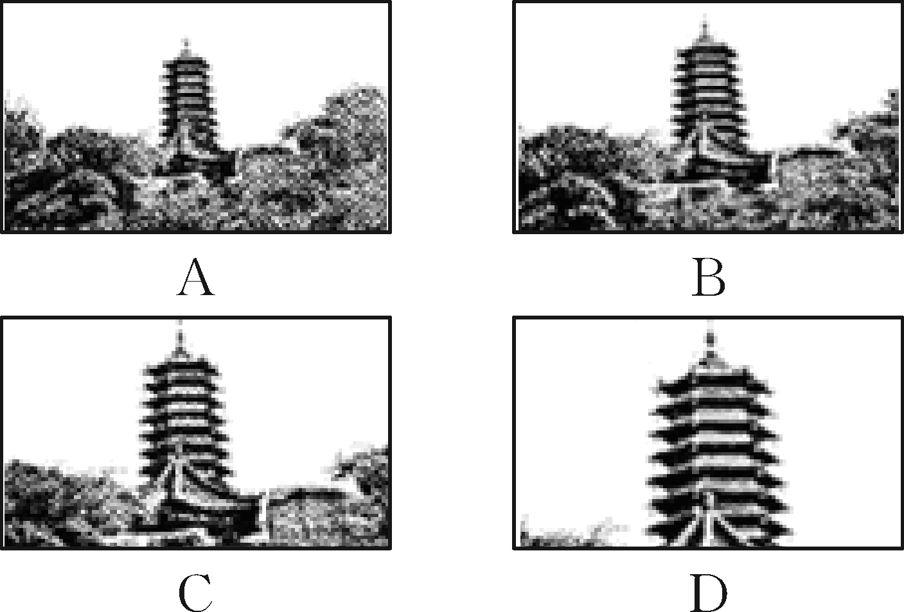
8．在“探究凸透镜成像规律”的实验中，小聪选用了焦距为10 cm的凸透镜．他将凸透镜固定在光具座上50 cm刻度线处，将点燃的蜡烛放置在光具座上35 cm刻度线处，当光屏移动到如图所示刻度线处时，在光屏上恰好呈现出烛焰清晰的像．如果将蜡烛从图中位置移动，关于该实验下列说法正确的是( )
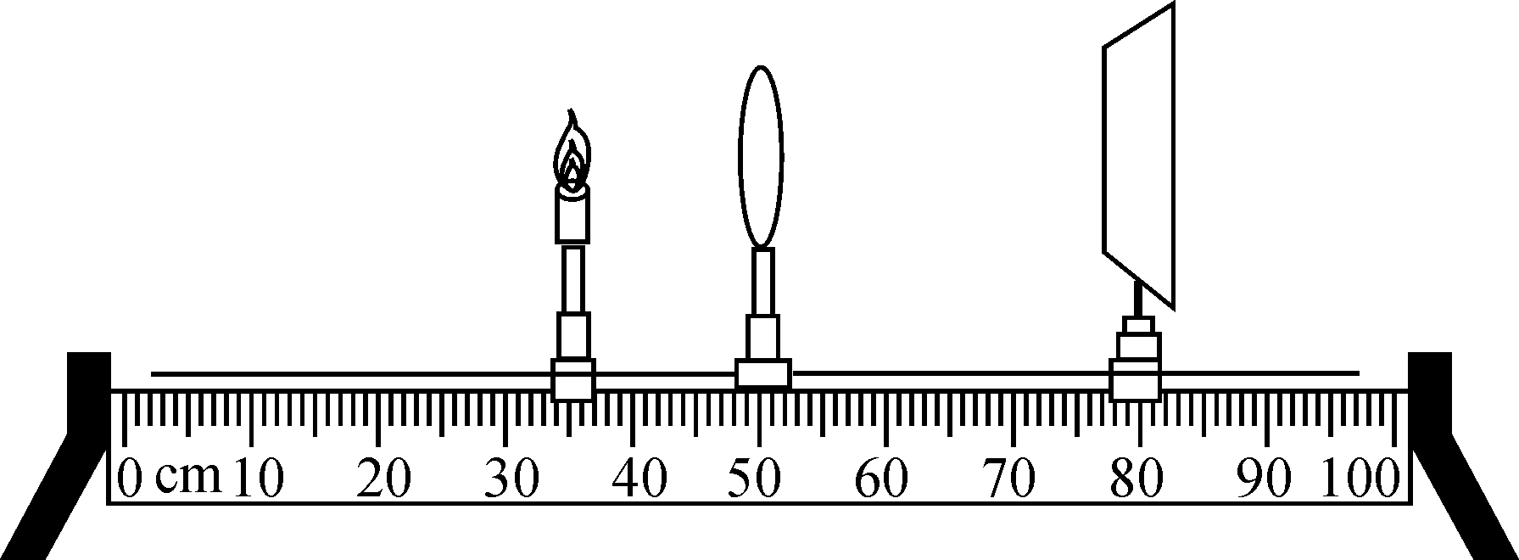
A．蜡烛向左移动2 cm，光屏应向右移动到适当位置才能呈现烛焰清晰的像
B．蜡烛向右移动10 cm，光屏应向右移动到适当位置才能呈现烛焰清晰的像
C．蜡烛向右移动2 cm，光屏应向右移动到适当位置才能呈现烛焰清晰的像
D．蜡烛移到20 cm刻度线处，光屏应移到70 cm刻度线处才能呈现烛焰清晰的像
9． (黄冈中考)“虚拟试衣镜”亮相南京国际软件产品博览会，该款“虚拟试衣镜”解决了购物者很难观察到试穿衣服时背面的情况，摄像头能够监视顾客的移动，并将衣服的背面展现给他们，如图所示．监视顾客移动的摄像头相当于一个________镜，顾客离摄像头的距离应在________________的范围，能形成________(填“倒立”或“正立”)的实像．
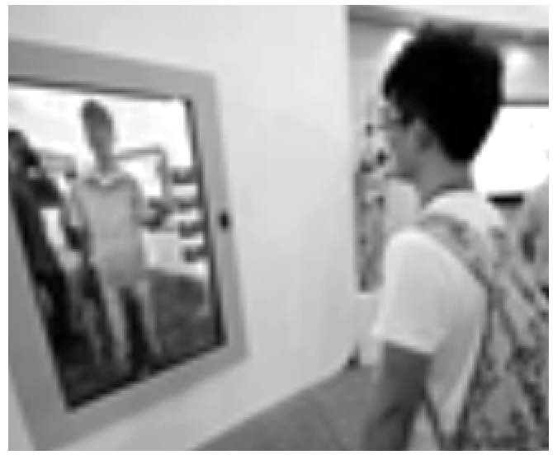
10．在学完凸透镜成像规律后，小明选择了一块焦距未知的凸透镜，对凸透镜成像特点作了进一步探究．
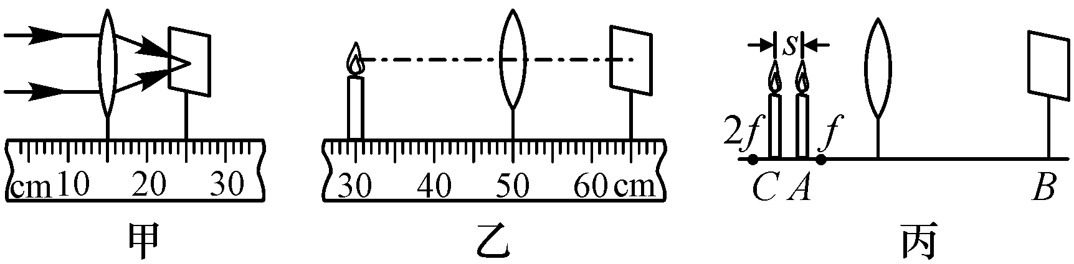
(1)为测量凸透镜焦距，他让一束平行光正对射向该透镜，需调节光屏位置直到在屏上得到一个__________的光斑．图甲是调节完成的状态，该透镜的焦距f＝________cm；
(2)小明按图乙组装好实验装置．在只移动透镜的情况下，他发现都不能在光屏上成清晰的像．由此，你猜想造成上述现象的原因是______________________；
(3)如图丙所示，蜡烛在光具座上A处时，可在B处的光屏上成一清晰的像，所成像为__________的实像．若把蜡烛从A处向左移动距离s到C，为在光屏上再次成清晰的像，则他应将光屏向______移动，移动距离s′______s.

参考答案
第3节 凸透镜成像的规律
第1课时 探究凸透镜成像的规律
课前预习
1．物距 2.蜡烛 光屏 光具座 3.物距 像距 4.倒立 缩小 倒立 放大 不能 正立 放大 虚
当堂训练
1．B 2.C 3.B 4.A 5.大于30 cm 倒立缩小的实像
课后作业
6．A 7.B 8.D 9.照相机 放大镜 10.红 缩小 小于 11.(1)上 (2)右 倒 放大 (3)虚 从凸透镜的右侧透过凸透镜去观察 12.(1)同一高度 (2)1、2 倒 放大 (3)同 正 (4)靠近 小
第2课时 凸透镜成像规律的应用
课前预习
倒 缩小 实 异侧 倒 等大 实 异侧 倒 放大 实 异侧
当堂训练
1．D 2.C 3.B 4.B 5.C 6.(1)凸 变小 (2)距离 (3)“水透镜”成像性质与圆环内径之间有什么关系
课后作业
7．D 8.C 9.凸透 大于二倍焦距 倒立 10.(1)最小最亮 10.00 (2)蜡烛和光屏间距离较小 (3)倒立、放大 左 ＞

